ASVenezia, Avogaria di Comun, Prova di età per magistrati, Registro 170-2, pag. 533, c. 266v
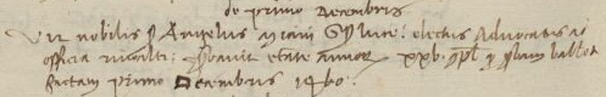

1.12.1467
MCCCCLXVII die primo Decembris
Vir nobilis ser Angelus Miani q. ser Lucae electus Advocatus ad officia Rioalti probavit etatem annorum XXV complectorum per probam ballottae factam primo decembris 1460.

